 |  |  |  |  |  | 
 | Администрация
Александровского сельсовета
Ирбейского района Красноярского края
 | Проект ПОСТАНОВЛЕНИЕ
 |  |  |  |  | с. Александровка |  |  |  |  |  | №
Об утверждении схемы расположения земельного участка или земельных участков на кадастровом плане территории

В соответствии со статьями 11.10, 39.2 Земельного кодекса Российской Федерации, Федеральным законом от 24.07.2007 № 221-ФЗ «О государственном кадастре недвижимости», учитывая, что земельный участок будет предоставлен без проведения торгов, ПОСТАНОВЛЯЮ:
1. Утвердить схему расположения земельного участка с кадастровым номером 24:16:4801001:79 на кадастровом плане территории, площадью 2200 кв. м, согласно приложению.
2. Присвоить земельному участку адрес: Красноярский край, Ирбейский район, с. Александровка, ул. Мира, 36.
3. Установить земельному участку вид разрешенного использования: «приусадебный участок личного подсобного хозяйства».
4. Контроль за выполнением постановления оставляю за собой.
5. Постановление вступает в силу со дня подписания.

Глава Александровского сельсовета И.Н. Белоусова

Ширкина Наталья Владимировна
8-39174-39-2-10
Утверждена
постановлением администрации Александровского сельсовета Ирбейского района
№ от

Схема расположения земельного участка или земельных участков на кадастровом плане территории
Условный номер земельного участка :79
Площадь земельного участка 2200 м²
Обозначение характерных точек границ | Координаты, м
 | X | Y
1 | 2 | 3
н1 | 656689 | 69308
н2 | 656707 | 69329
н3 | 656726 | 69356
н4 | 656699 | 69377
1 | 656679 | 69355
2 | 656668 | 69340
3 | 656661 | 69331
н1 | 656689 | 69308
Система координат: местная 168
Квартал: 24:16:4801001

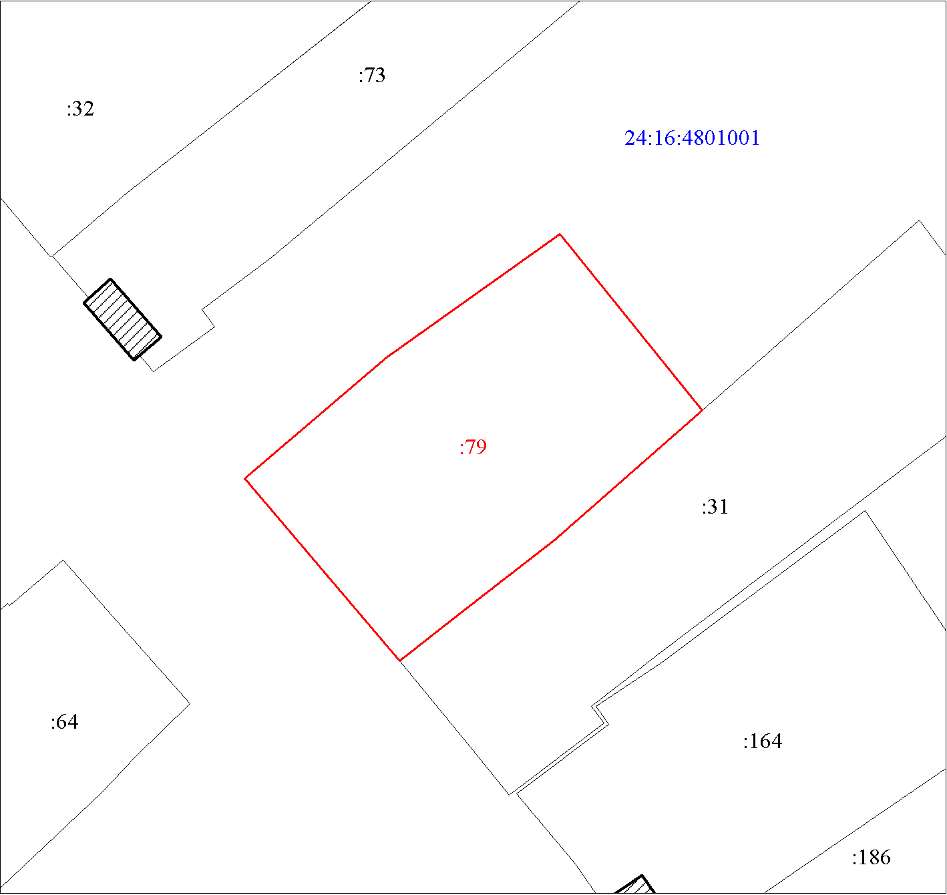
Масштаб 1:800
Условные обозначения:
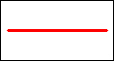 | Границы земельных участков, установленные (уточненные) при проведении кадастровых работ, отражающиеся в масштабе
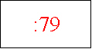 | Надписи вновь образованного земельного участка
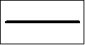 | Объект капитального строительства
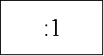 | Надписи кадастрового номера земельного участка
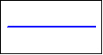 | Граница кадастрового квартала
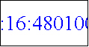 | Обозначение кадастрового квартала

